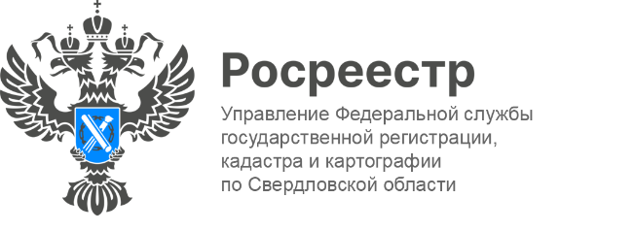

ПРЕСС-РЕЛИЗ

О преимущественном праве покупки земельных участков сельскохозяйственного назначения

Перед продажей участка с категорией «земли сельскохозяйственного назначения» продавец участка обязан известить Министерство по управлению государственным имуществом Свердловской области (далее - МУГИСО) о намерении продать свой участок. Эта обязанность установлена Федеральным законом «Об обороте земель сельскохозяйственного назначения».
Требование не распространяется на садовые и огородные участки, участки для ведения личного подсобного хозяйства, гаражного строительства, а также на земельные участки с объектами недвижимости. Также не требуется извещать Министерства по управлению государственным имуществом Свердловской области МУГИСО, если участок продается с публичных торгов или изъят для государственных или муниципальных нужд.
«Продавец обязан известить о продаже земельного участка Министерство по управлению государственным имуществом Свердловской области. В извещении необходимо указать цену, размер, местоположение земельного участка и срок расчетов», - пояснила заместитель руководителя Управления Росреестра по Свердловской области Ирина Семкина.
Извещение вручается под расписку или направляется заказным письмом с уведомлением о вручении.
В случае отказа публичного субъекта от покупки, либо не уведомления в письменной форме продавца о намерении приобрести продаваемый земельный участок в течение 30 дней со дня поступления извещения, продавец в течение года вправе продать земельный участок третьему лицу по цене, не ниже указанной в извещении.
При изменении цены или других существенных условий договора процедура извещения начинается заново.
Сделка по продаже земельного участка, совершенная с нарушением преимущественного права покупки, ничтожна.

Контакты для СМИ
Пресс-служба Управления Росреестра по Свердловской области
+7 343 375 40 81

press66_rosreestr@mail.ru
www.rosreestr.gov.ru
620062, г. Екатеринбург, ул. Генеральская, 6 а.

